ДОНЕЦКАЯ НАРОДНАЯ РЕСПУБЛИКА
МУНИЦИПАЛЬНОЕ БЮДЖЕТНОЕ ОБЩЕОБРАЗОВАТЕЛЬНОЕ УЧРЕЖДЕНИЕ ГОРОДА ГОРЛОВКИ «ШКОЛА №49»

НАУЧНАЯ ПЕДАГОГИЧЕСКАЯ КОНФЕРЕНЦИЯ
«УЧИТЕЛЬ ПЕРЕД ИМЕНЕМ ТВОИМ»
Секция: «ПЛАНЕТА МАСТЕРОВ»
Проблемное поле «От творчества учителя – к творчеству ученика»

Участник:
Чигирь Татьяна Анатольевна,
учитель технологии, ИЗО
МБОУ города Горловки
«Школа №49»

Проблемное поле «От творчества учителя – к творчеству ученика»
Способность творчества есть великий дар природы; акт творчества, в душе творящей, есть великое таинство; минута творчества есть минута великого священнодействия». В.Г.Белинский.

Аннотация.
В данной статье представлены результаты исследования проблемы творческого развития педагогов и учащихся в условиях образовательной организации, города, республики. В статье рассматриваются различные подходы к проблеме творческого развития и становления личности учителя в содружестве с учащимися. Выделяются компоненты, критерии и показатели профессионального, творческого развития, обосновывающие возможности и этапы социально-педагогического проектирования как основы совершенствования качества преподавания и описывают механизм разработки индивидуального маршрута профессионального, творческого роста педагога и обучающегося в образовательной организации.
Ключевые слова:
- профессиональное, творческое развитие;
- педмастерство;
- творчество;
- креативность;
- образовательная организация;
- социально-педагогическое проектирование;
- индивидуальный образовательный маршрут творческого развития педагога;
- условия профессионального, творческого развития педагога и ученика
«Творческий учитель – вдохновение для учеников»
Приложения
1. Организация работы учителя по предмету в рамках предметных недель и месячников «Творческий учитель-вдохновение для учеников»
2. Мониторинг профессиональной педагогической компетентности учителя.
Профессиональная творческая деятельность педагога традиционно является одним из основных объектов научно-педагогических исследований. И это закономерно, поскольку педагог во все времена был и остается ключевым звеном в образовании. Можно менять образовательную парадигму, систему образования и ее нормативную базу, содержание образования и его методологию, применяемые в обучении и воспитании методики и технологии и т.д. Однако качество образования, в конечном счете, будет определяться тем, «КТО и КАК» реализует эти «научные концепты» в повседневной образовательной деятельности. Иначе говоря, качественные характеристики профессиональной деятельности педагогов во многом являются определяющим фактором качества образования.
Система профессионального развития педагога и ее стремление быть гибким, мобильным, способным быстро реагировать на потребности и запросы общества, учитывающая отличительные черты и условия современной образовательной организации.
Цель исследования: актуализация творческого, развития педагога как одного из составляющих профессиональной компетентности современного образования.
Задачи исследования:
- Совершенствовать профессиональное мастерство педагога, формировать потребность в творчестве, развивать находчивость, сообразительность, нестандартность мышления в построении современного урока и внеурочной деятельности.
- Вовлекать педагогов как в индивидуальную, так и в коллективную творческую деятельность, развивать умение и желание взаимодействовать друг с другом для решения нестандартных задач.
- Создать благоприятные условия для общения и взаимодействия педагогов в развитии современного образования.
- Современный учитель – иновации в образовании, работа в сетевых сообществах
- Вебинары, передавой педагогический опыт
Сегодня нашей молодой республике нужен педагог творческий, компетентный, всесторонне подготовленный, являющийся образцом, порядочности, человеколюбия, стрессоустойчивости, педагог, владеющий и применяющий свое педагогическое мастерство.
Рассмотрим вопрос - Что такое педмастерство?
Педагогическое мастерство - это высший уровень педагогической деятельности, проявляющийся в творчестве педагога, в постоянном совершенствовании искусства обучения, воспитания и развития человека. Педагогическое творчество рассматривается как состояние педагогической деятельности, при котором происходит создание принципиально-нового в организации учебно-воспитательного процесса, в решении научно-практических задач.
Творчество является ведущим компонентом педагогической деятельности и является решающим фактором продвижения педагога к вершинам педагогического мастерства. Творческим продуктом педагога могут быть новые образовательные технологии, компьютерная грамотность, формы, методы обучения и воспитания подрастающего поколения.
Что значит воспитать творческую личность?
Во-первых, создать условия для наиболее полного раскрытия возможностей и способностей каждого ученика, развития его неповторимой индивидуальности.
Во-вторых, научить нетрадиционно подходить к решению поставленной проблемы. В-третьих, что, пожалуй, является самым главным, зажечь в глазах детей огонек желания творить, мыслить, делать добро. А осуществить это может по-настоящему творческий педагог, относящийся к званию «Учитель» не только как к профессии, а как к призванию и состоянию души.
Педагогический потенциал традиционной культуры заложен в обычаях и традициях нашей республики, его нравственного, духовного, патриотического, трудового, эстетического, экологического воспитания.
Я считаю, что результат деятельности педагога не стоит соотносить к общепринятым меркам, результат современного педагога – создание ценностей и жизненных компетентностей в развитии своих учеников. Педагог по определению не может быть не творческим!
В развитии творческого потенциала большая роль отдается стремлению самого Учителя, основной задачей которого является самообучение «Начни с себя», реализуй свои возможности и получи достойный результат не только в стремлении получить награду, а увидеть результаты своих учеников.
Необходимо помнить, что сотрудничество – это взаимодействие двух миров: педагога и обучающегося. Вот как говорит об этом О.А. Казанский: «Я знаю, что учиться очень трудно; я не буду облегчать тебе жизнь – «подслащивать пилюлю» знаний, умений, навыков – просто я могу помочь тебе, как врач помогает больному, стараясь не просто облегчить боль, а вылечить человека.
А для этого я:
- во-первых, трудное для тебя сделаю привычным;
- во-вторых, помогу предотвратить твои возможные ошибки, неудачи (неудачи в обучении - это нормально);
- в-третьих, знаю, что любить – это верить в успех другого – со мной ты сможешь даже «перепрыгнуть пропасть»;
- в-четвертых, понимаю смысл моей педагогической деятельности как организацию твоего успеха;
- в-пятых, должен подготовить и тебя к успеху, т.е. сделать всё, чтобы ты мог предъявить свое (открыть себя в себе)».

Специфика понятия «педагогический потенциал» состоит в том, что она позволяет рассматривать возможности учителя не только, каковыми они есть сейчас, но и с позиции их формирования и перспектив развития, поскольку концентрирует в себе три аспекта:
-Прошлое – совокупность качеств и свойств, накопленных человеком в процессе личностного и профессионального развития на определенном отрезке пути;
-Настоящее – актуализация возможностей своего опыта и применение его в профессионально-педагогической деятельности;
-Будущее – создание педагогического маршрута будущего профессионального и личностного развития.
Педагогическое творчество «Творческая лаборатория»
– это наиболее масштабные и новаторские педагогические открытия, которые связаны с выдвижением новых педагогических идей и их воплощением в конкретной системе учебно-воспитательной работы;
- это преобразование, конструирование отдельных элементов педагогических систем, средств, методов, условий обучения и воспитания;
- это модернизация и адаптация к конкретным условиям уже известных методов и средств обучения и воспитания.
Педагогу-творцу присущи также такие качества, как:
Инициативность; самостоятельность; способность к преодолению инерции мышления; чувство подлинно нового и стремление к его познанию; целеустремленность; широта ассоциаций; наблюдательность; развитая профессиональная память.
Педагогическое творчество возможно на основе реализации принципа единства учебно-воспитательной и научной работы.
Факторы развития творческого потенциала педагогов:
Внутренние:
1. Потребность педагога в творческой деятельности;
2. Мотивация к творчеству;
3. Самообразование, раморазвитие;
4. Духовно-ценностная сфера его личности;
5. Компьютерная грамотность;
Внешние:
1. Влияние социально-экономической среды
2. Особенности учебного заведения
3. Стимулирования педагогического труда
4. Коллективная работа над научно-методической проблемой (творческие, аналитические группы)
5. Педагогические задачи трудового коллектива «От простого к сложному». И «От сложного к простому»
6. Создание ситуации успеха. (см. Табл.2).
Алгоритм формирования творческой личности и мастерства учителя:
самопознание | самовыражение | самооценка | самореализация

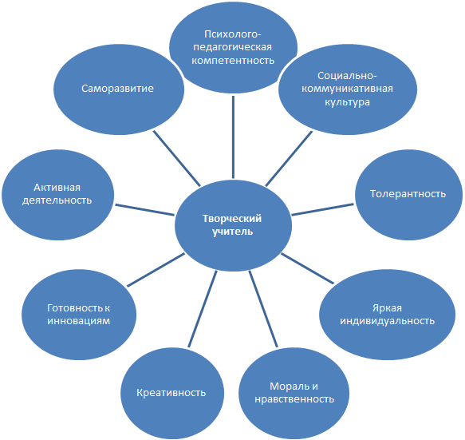
Таблица №2

Согласно выше изложенному, выведем формулу успеха:
«Творческий учитель - вдохновение для учеников»
Планово-прогностическая деятельность
Организационно-исполнительная
Мотивационно - целевая
Диагностическая
Коррекционная деятельность
«Ситуация успеха» всех участников УВП
«Движение первых»

Заставить человека выполнять бессмысленную работу практически невозможно. Нужно найти для него мотив в результате, которого проявится творчество.
1.Мотив «Творческий учитель»
Администрация должна верить в то, что любой педагог, начинающий или учитель со стажем работы, хочет реализовать себя как творческая личность, для этого использует самые разнообразные стимулы и поощрения. Во многих школах нашего города для этого создаются «Школа передового опыта», «Школа молодого специалиста», «Предметные кафедры» в рамках, которых учителя дают мастер-классы, семинары-практикумы, организуются выставки художественного творчества детей и педагогов.
Творческий потенциал учителя в условиях модернизации современного образования, проявляется и в разработке авторских программ, пособий, дидактического материала и мн.др.
2. Мотив «Личность, развитие, ЗУН»
Важным стимулом будет:
- работа школьного и городского методического объединения, с библиотекой научно-методической литературы, разработками уроков и авторских дидактических материалов, мероприятий учителей школы, района, города, республики;
- направление учителей на обучение,
- профессиональный интерес друг к другу, взаимопосещение заседаний ШМО, ГМО открытых уроков, совместные семинары – практикумы, круглые столы;
- организация в школе постоянно действующих семинаров с привлечением учителей новаторов, обобщения своего передового педагогического опыта.
3. Мотив «Социальный успех»
Направление педагогов на конференции, семинары, фестивали инновационных проектов, работа в экспертных и творческих группах должны всячески поддерживаться и поощряться.
Обязательно должна проводиться работа по обобщению и распространения передового педагогического опыта, подготовки публикаций учителей и пособий в печати, как с сети Международных сообществ, так и республиканской печати.
4. Мотив «Учитель и коллектив»
Вхождение в состав различных органов, решающих важные проблемы жизни школы, города, республики. (Совет школы, ШМО, ГМО учителей), также стимулирует педагога в повышении и профессиональной, и творческой компетентности.
5. Мотив состязательности «Будь первым!»
Администрация школы должна создавать необходимые условия и оказывать разного рода поддержку педагогам, изъявившим желание участвовать в конкурсах профессионального мастерства различного уровня: «Учитель года», «45-минут Славы», «Творческий учитель – вдохновение для учеников» «Педагогический КВН», «Педагог 21 века» и т.д.
6. Мотив «Учитель – Ученик»
С моей точки зрения самый важный из всех мотивов, так как развитие творческой активности ученика напрямую зависит от творчества и стремления учителя. Для себя вижу работу в ученических сообществах, творческих исследовательских проектах, ученической печати, а также конкурсах ученического мастерства, выставках и мероприятиях разного уровня.
Работа «от творчества учителя – к творчеству ученика» достигает своей цели в том случае, если ребенок видит результаты своего труда и чувствует позитивное отношение к себе. Учитель обязан построить свою работу так, чтобы правильно спланированные действия были не в тягость ученику, а в радость от полученного результата.
Итак, что же такое творчество? Судьбоносный дар, счастливый случай, удача, которая появляется и исчезает независимо от желания человека? Или это все-таки твой выбор, твоя настойчивость, твоя работа над собой?
Творчество - не дар избранных. Это качество потенциально заложено в каждом человеке. Академик В.А.Энгельнард писал, что творчество в своем первоисточнике есть результат врожденной физиологической потребности, "результат некоего инстинкта, ощущаемого также властно как потребность птицы петь или стремление рыбы подниматься против течения бурной горной реки". И это подтверждают практические исследования.
Из опыта работы
Развитие творческих способностей – далеко не новый предмет исследования. Проблема человеческих способностей вызывала огромный интерес людей во все времена. В наше время ситуация коренным образом изменилась. Сегодня обществу нужен человек, умеющий мыслить творчески и действовать самостоятельно, гибко реагировать на быстро меняющиеся условия профессиональной деятельности, рынка труда в целом.
Все это позволяет эффективно решить проблему мотивации учащихся, так как уроки с использованием красочных иллюстраций и различных мультимедийных объектов (звук, видео, анимация) и т.д. привлекут внимание даже самого равнодушного ученика. Молодому государству нужны компетентные образованные люди и моя задача как учителя, развивать у учащихся важные жизненные компетентности средствами предметов технологии. ИЗО.
В своей профессиональной деятельности руководствуюсь следующими идеями:
- гуманизации и демократизация педагогических отношений;
- саморазвитие;
- дифференциация и сотрудничество.
Трудно представить современный урок без современных методов обучения. В свете развития этой задачи я внедряю в учебный процесс информационные технологии в обучение. Как в самом начале освоения этого процесса, так и сейчас я стараюсь оптимально и ограниченно вводить новые технологические средства в традиционный урок, придавая ему зрелищность, эмоциональную окраску, не сломав при этом его годами выверенную логическую структуру.
Я, как учитель, ввожу учащихся в круг изучаемых проблем, направляю их деятельность, делаю обобщающие выводы, оказываю индивидуальную помощь в процессе самостоятельной работы, направляя тем самым на получение своего результата без помощи учителя – наставника.
Современный ученик не может обучаться несовременными средствами, и если учитель не хочет отстать в своем развитии от него, надо постараться и освоить информационно-коммуникационные технологии. Предмет технология очень интересный и полезный предмет школьной программы, один из немногих, отвечающих требованиям стандартов второго поколения.
Исходя из этого, считаю необходимым использовать ИКТ не во вред практическому труду, а во благо развитии творческой личности. Для этого использую в своей работе, уже не первый год, презентации, они не должны заменять практическую работу с инструментами на уроке, но могут использоваться, как дидактический материал, в том числе и как проверочный, контрольный или, даже, как домашнее задание.
Компьютерные технологии не только помогают организовать учебный процесс с использованием игровых методов, но и получить более сильную обратную связь.
В сфере проектной деятельности учащихся использование ИКТ открывает для учителя новые дидактические возможности, связанные с визуализацией материала, его «оживлением», возможностью представить наглядно те явления и процессы, которые невозможно продемонстрировать иными способами. Работа над учебным проектом нацеливает учителя на формирование, прежде всего, элементов информационной и коммуникативной компетентностей учащихся. Они позволяют использовать широкий спектр дидактических подходов:
- Обучение в паре и группе;
- Проблемное и частично-поисковое обучение;
- Творческие мастерские.
Для меня как для учителя стал вопрос о дистанционном обучении учащихся, при котором в прогнозировании можно было получить хороший результат. Основной базой контакта с детьми для меня стало создание собственной группы «В Контакте» под названием « Творчество и Таланты».
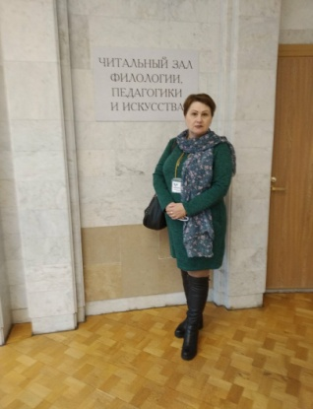  ВК « Творчество и Таланты»  http://vk.com/club89551030 | 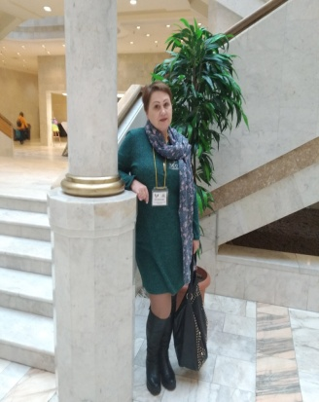  Международный проект  « ИНФОУРОК»  http://infourok.ru/user/gerasimenko-tatyana-anatolevna

Имея удачу общения с подростками, мне представился случай обучать детей, заинтересовывать их всевозможными конкурсами, проектами, мастер – классами, олимпиадами и конкурсами, дополнительными источниками информации, виртуальными библиотеками и экскурсиями.
Уроки с внедрением ИКТ всегда занимательны, красочны и нескучны. Превращая компьютер из врага в соратника, мне понадобилось создать самой ту базу для учащихся, где бы их интересы совпадали с моими и отследить тесную связь выполнения определенной работы учащимися школы. Знакомство с новыми технологиями, документами, интернет – ресурсами, видеоматериалами позволяет мне реализовать поставленные цели и задачи не только перед собой, но также увидеть плодотворный труд моих учеников.
Для себя, как для учителя вижу обучение через: семинары, вебинары; полезные сайты и сетевые сообщества; работу с компьютерными программами; самообразование через общение с коллегами разных стран и регионов; изучение и внедрение новых стандартов обучения; участие в международных проектах.
Современный, творческий, креативный учитель проносит «Образование через всю жизнь».
Мне хотелось бы напомнить всем «Заповеди Творческой личности» доктора социальной психологии, профессора Поля Вайнцвайга
- Будь хозяином своей судьбы.
- Достигни успеха в том, что ты любишь.
- Внеси свой вклад в конструктивное дело.
- Строй свои отношения с людьми на доверии.
- Развивай свои творческие способности.
- Культивируй в себе смелость.
- Заботься о своем здоровье.
- Не теряй веру в себя.
Каждый ребёнок рождён творцом. Создание красоты – это творчество.
Творчество – это радость, это миг, наполненный вечностью, это мгновение, когда время останавливается между прошлым и будущим. Если в жизни есть место для творчества, то такая жизнь необыкновенно прекрасна.
«Согласие между учителем и учеником, лёгкость учения и возможность для ученика думать самому и составляют то, что зовётся умелым наставничеством...» (Конфуций)

Организация воспитательной работы по предмету в рамках предметных недель и месячников
«Творческий учитель-вдохновение для учеников»
Дата | Класс | Название мероприятия | Место проведения
2017 | 5-9 | Неделя технологии  Игра «Мир профессий»  Внеклассное занятие: «Эко мода»  Урок – презентация «Мягкая игрушка  Конкурс рисунков «Модницы и модники»  Конкурс стихов о труде  Творческий показ лучших работ учащихся | 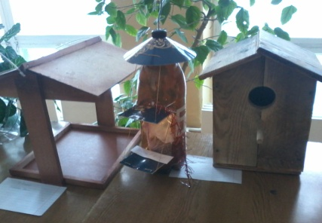
2018 | 5-9 | Неделя технологии  Конкурс кроссвордов и головоломок.  Мастер – класс « Умельцы Стран Мира»  ( видеосюжеты)  Дом моды «Триумф» мероприятие  « Девичьи посиделки  Урок – игра « История швейной машины»  Интегрированный урок «Страна Бутербродия»  Фестиваль творческих работ учащихся
2019 | 5-9 | Неделя технологии  Выпуск школьного бюллетеня « Все профессии нужны – выбирай на вкус»  Презентация проектов «Путь в профессию»  Студия Творчества представляет!  (работы детей в разных направлениях)  Мастер-класс «Изготовление фенички - Мартиницы»  «Выставка рисунков о труде»  Лаборатория творчества детей (выставка работ)  Мастер – класс от лучших учащихся «Фигурное выпиливание» | 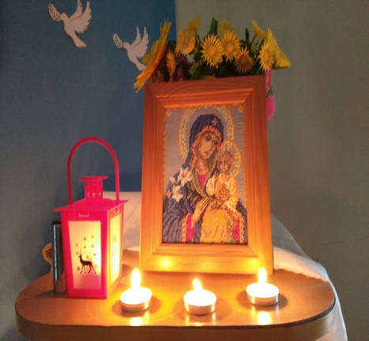
2021 | 5-9 | Неделя технологии  Воспитательный час – игра «Профессии моих родителей»  Викторина « Пошив знай и правила Т/Б выполняй»  Внеклассное занятие: «В гостях у Золушки  Презентация проектов детей «Творческий аукцион» (защита изготовленного изделия) | 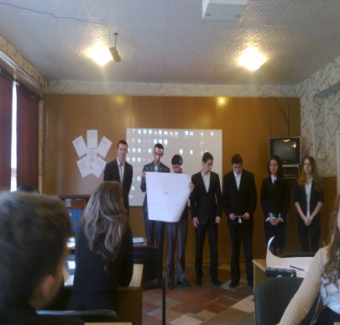
2022 | 5-9 | Неделя технологии  Мастер-класс "Вторая жизнь вещей»  Мастер-класс "Кукла – мотанка»  Круглый стол «Путь в профессию»  Конкурс презентаций «Кухни стран Мира» (групповая деятельность учащихся)  Творческая мастерская «Презентация работ учащихся | 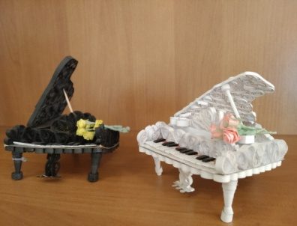

Приложение №2
Мониторинг профессиональной педагогической компетентности учителя технологии Чигирь Татьяны Анатольевны
За период 2017-2022год
Начальный уровень – 10 б Достаточный уровень – 50-90 б
Средний уровень – 49-50 б Высокий уровень - 92-100 б
Показатели |  | 1 | 2 | 3 | 4 | 5 | 6 | 7 | 8 | 9 | 10 | 11 | 12
Средний балл | 1-12 б |  |  |  |  |  |  |  | * | *
Знание правил Т/Б и охраны труда | 1-6 б |  |  |  |  |  | **
Участие в школьном М/О | 3-8 б |  |  |  |  |  |  |  | **
Участие в городских мероприятиях | 5-12 б |  |  |  |  |  |  |  |  |  |  |  | *
Участие в олимпиадах, конкурсах | 3-10 б |  |  |  |  |  |  |  |  |  | *
Внеклассная работа по предмету | 1-10 б |  |  |  |  |  |  |  |  |  | *
Участие в педсоветах, методических советах города | 1-7 б |  |  |  |  |  |  | *
Печатные материалы | 1-7 б |  |  |  |  |  | *
Уровень ведения школьной документации | 3-8 б |  |  |  |  |  |  |  | *
ППО | 0,3,5. б |  |  |  |  | *
Поручения | 3.7б
Внедрение инновационных технологий | 0,3,7,б |  |  |  |  |  | *
Уровень руководства на уроке | 4 б |  |  |  | *
Уровень саморазвития учащихся в рамках самообразования | 0,3,7.б |  |  |  |  | *
Использование ИКТ в своей работе | 0,3,7.б |  |  |  |  |  | *
2017-2018 уч.г 2019-2020 уч.г. 2021-2022 уч.г.-
2018-2019 уч.г. 2020-2021 уч.г.
Общее количество баллов (96)

Список использованной литературы
1.Азаров Ю. П. Тайны педагогического мастерства — М.: Издательство
Московского психолого-социального института; Воронеж: Издательство НПО «МОДЭК», 2004. — 432 с.
2. Введение в педагогическую профессию : курс лекций / В.А. Капранова и др.: под общ. ред. В.А. Капрановой. – Минск : Новое знание, 2015. – 176 с.
3. Даль, В.И. Толковый словарь русского языка. Современная версия / В.И. Даль. – М.: ЭКСМО-Пресс, ЭКСМО-МАРКЕТ, 2000.
4. Загвязинский В. И. Педагогическое творчество учителя. — М.: Знание, 2013. — 364 с.
5. Полиаспектная подготовка современного педагога: Коллективная монография/Науч. ред. Г. А. Медяник. — М.: Академия Естествознания, 2011. — 238 с.
6. 4. 5. Сластенин В.А. и др. Педагогика: Учеб. пособие. - М.: «Академия», 2002, С. 42-44.
7. Фокин, Ю.Г. Преподавание и воспитание в высшей школе: Методология, цели и содержание, творчество: Учеб. пособие для студ. высш. учеб. заведений / Ю.Г. Фокин. – М.: Издат. центр «Академия», 2002. – 224с.
8. Шацкий, С.Т. Избранные педагогические сочинения / С.Т. Шацкий. – М.: Педагогика, 1980.
9. Проектирование дифференцированной программы развития профессиональной компетентности педагогических работников образовательной организации: методические рекомендации/сост. Т.Г.Блинова, И.Н. Овсиевская, И.Н. Стукалова. - КГБУ ДПО АКИПКРО, 2016. – 24 с.
10. Щербакова Т. Н. Творчество в деятельности современного педагога / Т. Н. Щербакова // Актуальные вопросы современной педагогики: материалы IV междунар. науч. конф. (г. Уфа, ноябрь 2013 г.). — Уфа: Лето, 2013. — С. 21-25.

